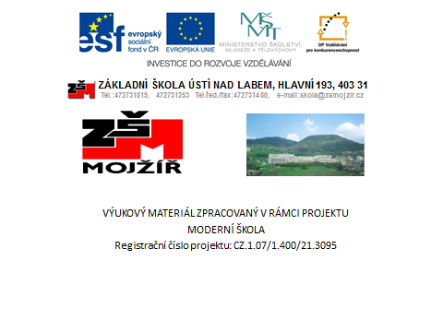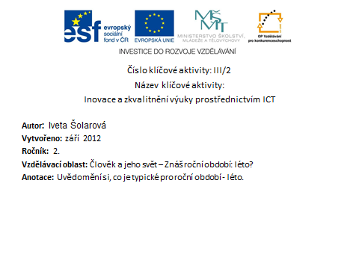

Znáš roční období - léto

- Vypiš letní měsíce:

- Znázorni pomocí obrázku svoje nejkrásnější prázdniny:

- Rozděl zeleninu a ovoce do sloupečků v tabulce.
Mrkev, rajče, meruňka, okurka, petržel, malina, jahoda, paprika, citrón, jablko, hruška
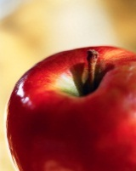

Ovoce | Zelenina

Řešení: Znáš roční období - léto

- Vypiš letní měsíce:
Červen, červenec, srpen

- Znázorni pomocí obrázku svoje nejkrásnější prázdniny:

- Rozděl zeleninu a ovoce do sloupečků v tabulce.
Mrkev, rajče, meruňka, okurka, petržel, malina, jahoda, paprika, citrón, jablko, hruška

Ovoce | Zelenina
meruňka | mrkev
malina | rajče
jahoda | petržel
jablko | paprika
hruška

citrón

Citace
Obrázky: Microsoft Office klipart 2010

